

**Commission Régionale de Kendô et Disciplines Rattachées Rhône Alpes**

**Mesdames et Messieurs les kendoka**

**3ème dan et plus**

**de la région Auvergne-Rhône-Alpes**

Mesdames et Messieurs et chers amis,

La Commission Régionale vous invite :

- à assister au **stage d’arbitrage** **Kendo** qui se tiendra

**Le samedi 19 novembre 2016**

à la Faculté des Sciences, Gymnase B de l’INSA, CAMPUS DE LA DOUA

104 (en face du numéro 85) boulevard Niels Bohr 69100 VILLEURBANNE

**13H30/17H Stage (Kendo - Iaido)**

**17H/17H30 Ji-geiko (Kendo)**

Le stage annuel d’arbitrage a pour vocation la mise en place au niveau régional de la formation à l’arbitrage et à la tenue des tables d’arbitrage. Il s'adresse aux licenciés de la région Auvergne-Rhône-Alpes.

**Cette formation est ouverte:**

**- Pour l'arbitrage: aux pratiquants 3ème dan et plus, aux enseignants et assistants de niveau inférieur.**

**- Pour la tenue des tables d'arbitrage: aux pratiquants déjà reconnus comme commissaires sportifs ou désignés par chaque club comme futurs commissaires sportifs.**

- à intervenir comme arbitre officiel lors les Championnats Interrégionaux, en fonction des niveaux respectifs de chacun et de leur engagement ou non dans les différents championnats

**Les 26 et 27 novembre 2016**

Gymase Jean-Jaurès

avenue Jean-Jaurés 73000 CHAMBERY

Le bon déroulement de l’organisation des Championnats Interrégionaux exige que nous connaissions le nombre d’arbitres expérimentés disponibles pour l’encadrement des stagiaires ainsi que le nombre des stagiaires qui arbitreront à cette occasion, de même que la disponibilité de chacun en fonction de leur participation comme compétiteur. **Je vous demande de bien vouloir ne pas omettre de me renvoyer,** **par retour email ou fax, la fiche d’inscription ci-jointe au plus vite.**

Au plaisir de nous réunir,

Roger ARMAND

DTR Kendo Auvergne-Rhône-Alpes

**Roger ARMAND, 1320 route du Puy d’Or, 69760 LIMONEST**

[**Armand.roger@wanadoo.fr**](mailto:Armand.roger@wanadoo.fr)**, fax : 04.78.47.52.61**

**FICHE D’INSCRIPTION A L’ARBITRAGE**

**Nom :…………………………………… GRADE………………………**

**CLUB…………………………………...**

**Le samedi 19 novembre 2016 au stage d’arbitrage**

***PRESENT / ABSENT #***

**Les 26 et 27 novembre 2016 aux Championnats Interrégionaux**

***PRESENT / ABSENT #***

**Je participerai en tant que compétiteur aux Championnats**

***EQUIPES « HONNEUR » #***

***INDIVIDUEL HOMMES « EXCELLENCE » #***

***INDIVIDUEL FEMMES #***

***(# Supprimez les mentions inutiles)***

**_________________________________________________________________**

Gymnase B de l’INSA, CAMPUS DE LA DOUA

104 (en face du numéro 85) boulevard Niels Bohr 69100 VILLEURBANNE

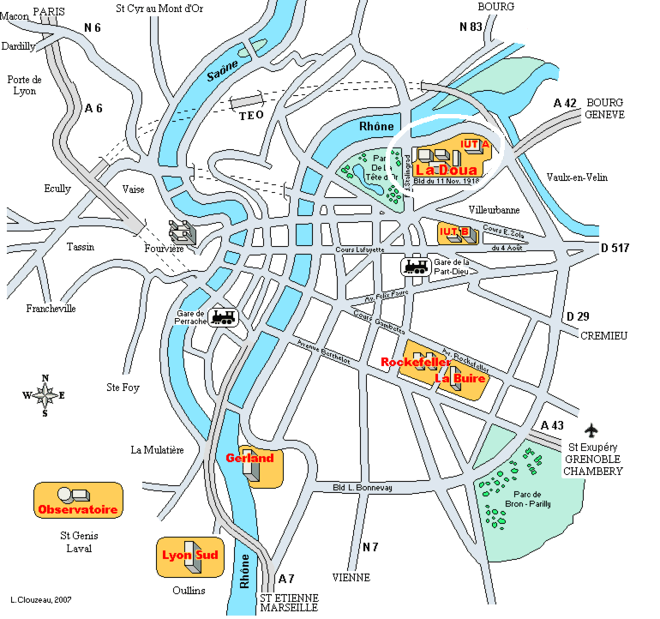



**1: GYMNASE INSA B : 104 Boulevard Niels Bohr**

**69100 VILLEURBANNE**

**(en face du numéro 85 visible)**